# ФЕДЕРАЛЬНОЕ ГОСУДАРСТВЕННОЕ АВТОНОМНОЕ ОБРАЗОВАТЕЛЬНОЕ УЧРЕЖДЕНИЕ ВЫСШЕГО ОБРАЗОВАНИЯ

**«САНКТ-ПЕТЕРБУРГСКИЙ НАЦИОНАЛЬНЫЙ ИССЛЕДОВАТЕЛЬСКИЙ УНИВЕРСИТЕТ ИТМО»**

# Факультет безопасности информационных технологий Дисциплина:

«Операционные системы»

# ОТЧЕТ ПО ЛАБОРАТОРНОЙ РАБОТЕ № 5

**“Тестирование ФС”**

# Выполнил:

Ву Тхи Тунг Транг

Группа:N3249





(подпись)

Нгуен Тхи Маи

Группа:N3245





(подпись)

# Проверил:

Савков Сергей Витальевич



(подпись)

Санкт-Петербург

2024 г.

1. **Задание**

1. Выбрать 3 (или больше) файловых систем, выбрать методику проверки и найти лучшую из них.  
2. Усложненный вариант:

Экзотические фс или экзотические методики проверки

1. **Ход работы**

**1) Выбрать 3 (или больше) файловых систем, выбрать методику проверки и найти лучшую из них.:**

Я выбираю ext3, ext4, NTFS, XFS

Зачем нужна файловая система?

Мы будем сохранять данные в хранилище, называемом файлом, из которого мы легко определим его начальную и конечную точки.

Что такое журналируемая файловая система?

Журналируемая файловая система — файловая система, в которой осуществляется

ведение журнала, хранящего список изменений и, в той или иной степени, помогающего сохранить целостность файловой системы при сбоях.

**a) NTFS**

* NTFS - стандартная файловая система для семейства операционных систем Windows.
* NTFS поддерживает хранение метаданных. Информация о файлах хранится в главной файловой таблице — Master File Table (MFT). Для повышения надёжности файловой системы в NTFS используется система журналирования USN.
* Каталог на NTFS представляет собой специфический файл, хранящий ссылки на другие файлы и каталоги, создавая иерархическое строение данных на диске.
* Ключевые особенности NTFS: NTFS — это гибкая и мощная файловая система, построенная на простой модели файловой системы. Наиболее заметные особенности NTFS включают следующее:

o Восстанавливаемость

o Безопасность

o Большие диски и большие файлы

o Несколько потоков данных

o Общее средство индексации

**б.1) ext**

* Ext для « Extended file system». Это была первая система, созданная для Linux. Ext претерпел 4 основных изменения. Он был представлен в 1992 году и представлял собой масштабное обновление файловой системы Minix. Он далек от совершенства, поэтому многие дистрибутивы Linux больше не поддерживают Ext.

**б.2) ext2**

* ext2 absence of journal makes it comfortable to use on portable flash drives. However, more universal advanced file systems are available nowadays, like exFAT or FAT32. They are more usable with various OS and are comfortable.
* ext 2 не имеет журналирования. Требования к записи и удалению данных низкие, поэтому он подходит для таких устройств, как карты памяти и USB.

**б.3) ext3**

* ext3 похож на ext2, но включает журналирование. Работает быстрее и стабильнее по сравнению с ext2. Он был создан для обратной связи с ext2, поэтому разделы между ext2 и ext3 можно было преобразовать без форматирования.

**б.4) ext4**

* Один имеет встроенную файловую систему ext4, как ext3, ext2 и наоборот. Он был улучшен и включает в себя свежие обновления, которые уменьшили фрагментацию файлов, позволили иметь файлы большего размера и размера, а также имеют отложенное выделение, что выгодно для продолжительности флэш-памяти. В настоящее время это базовая или стандартная версия файловой системы в Linux. В него было внесено много обновлений и доработок, поэтому он широко популярен.
* Для ext4 существует три уровня работы с журналированием:

o Журнал - самый безопасный режим.

o Упорядоченный - этот режим используется по умолчанию во многих дистрибутивах.

o Обратная запись - менее безопасный метод журналирования.

* Особенности:

o Больший размер файлов и файловой системы

o Многоблочное распределение. ext4 использует механизм моноблочного распределения (multiblock allocator, malloc) который позволяет распределить любое количество блоков с помощью единственного вызова и избежать огромных накладных расходов.

**в) XFS**

* XFS - это высоко масштабируемая файловая система, разработанная Silicon Graphics и впервые развернутая в операционной системе IRIX на базе Unix в 1994 году. Это файловая система с журналированием которая отслеживает изменения в журнале перед фиксацией изменений в основной файловой системе. Преимущество заключается в гарантированной целостности файловой системы и ускоренном восстановлении в случае сбоев питания или сбоев системы.
* Одной из примечательных особенностей XFS является гарантированная скорость ввода-вывода. Это позволяет приложениям зарезервировать пропускную способность. Файловая система рассчитывает доступную производительность и корректирует свою работу в соответствии с существующими резервированиями.
* XFS имеет репутацию системы, работающей в средах, требующих высокой производительности и масштабируемости, и поэтому регулярно оценивается как одна из самых производительных файловых систем в больших системах с корпоративными рабочими нагрузками.Сегодня XFS поддерживается большинством дистрибутивов Linux и теперь стала файловой системой по умолчанию в Red Hat Enterprise Linux, Oracle Linux, CentOS и многих других дистрибутивах.

**Сравнения нескольких ограничений**

| Файловая  система | Родная  ОС | Максимальная длина имени файла | Максимальный размер файла | Максимальный  размер тома |
| --- | --- | --- | --- | --- |
| NTFS | Windows | 255 символов | 16 ЭиБ | 16 ЭиБ |
| ext | Linux | 255 байт | 2 ГБ | 2 ГБ |
| ext2 | Linux | 255 байт | 16 ГБ – 2 ТиБ | 2 ТиБ – 32 ТиБ |
| ext3 | Linux | 255 байт | 16 ГБ – 2 ТиБ | 2 ТиБ – 32 ТиБ |
| ext4 | Linux | 255 байт | 16 ГиБ — 16 ТиБ | 1 ЭиБ |
| XFS | IRIX | 255 байт | 9ЭиБ | 9ЭиБ |

**2) Экзотические фс:**

* Iozone — это инструмент для тестирования файловой системы. Тест генерирует и измеряет множество файловых операций. Iozone был перенесен на множество машин и работает под управлением многих операционных систем. В этом документе будут рассмотрены различные типы тестируемых операций, а также все параметры командной строки.
* Iozone полезен для определения широкого анализа файловой системы компьютерной платформы поставщика. Тест тестирует производительность ввода-вывода файлов для следующих операций. Чтение, запись, повторное чтение, повторная запись, чтение в обратном направлении, чтение с шагом, fread, fwrite, случайное чтение/запись, варианты pread/pwrite.

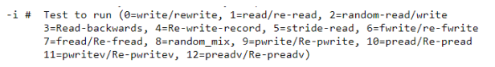

* Я буду тестировать с Read, write, re-read, re-write (i = 0 и i = 1)
* Write: Этот тест измеряет производительность записи нового файла. Когда записывается новый файл, необходимо сохранить не только данные, но и служебную информацию для отслеживания того, где данные находятся на носителе. Эти служебные данные называются «метаданными». Они состоят из информации о каталоге, выделении пространства и любых других данных, связанных с файлом, которые не являются частью данных, содержащихся в файле. Обычно начальная производительность записи ниже производительности перезаписи файла из-за этой служебной информации.
* Re-write: Этот тест измеряет производительность записи уже существующего файла. Когда записывается уже существующий файл, требуемая работа меньше, так как метаданные уже существуют. Обычно производительность перезаписи выше производительности записи нового файла.
* Read: Этот тест измеряет производительность чтения существующего файла.
* Re-Read: Этот тест измеряет производительность чтения недавно прочитанного файла. Обычно производительность выше, так как операционная система обычно поддерживает кэш данных для недавно прочитанных файлов. Этот кэш можно использовать для удовлетворения запросов на чтение и повышения производительности.

**Установка iozone:**

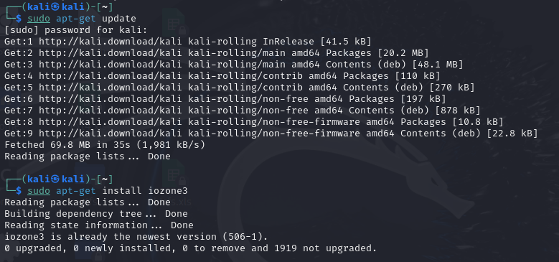

**• Тестирование с ФС ext3:**

С помощью dd создать диск :

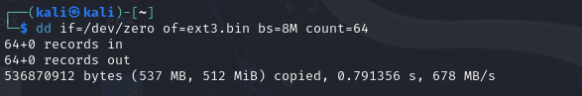

С помощью mkfs создать файловую систему

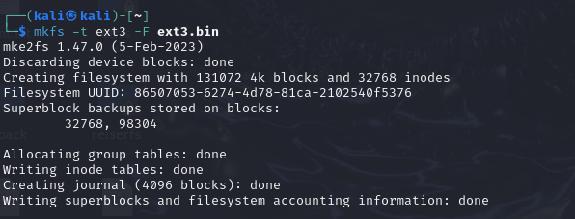

Создать папку и смонтировать фс в папку

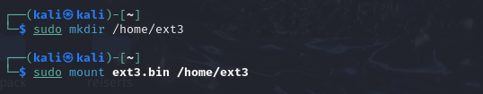

Тестировать с помощью iozone

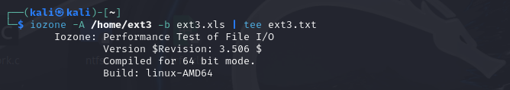

**• Тестирование с ФС ext4:**

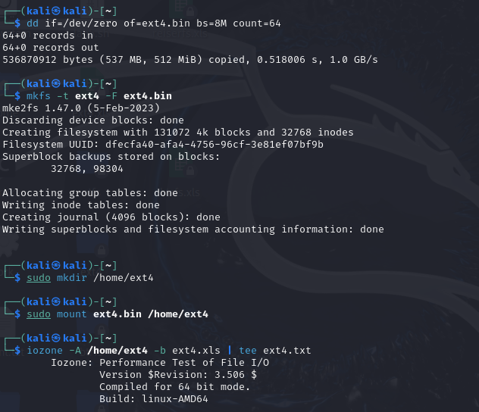

**• Тестирование с ФС NTFS:**

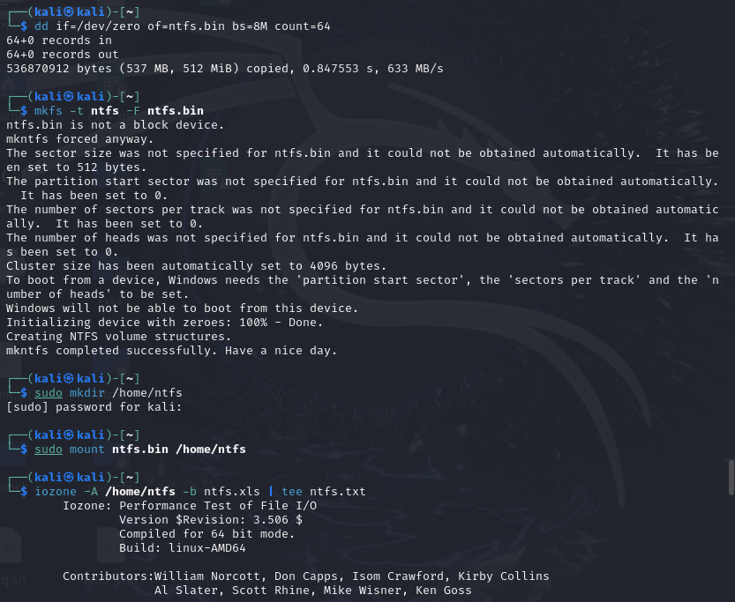

**• Тестирование с ФС XFS:**

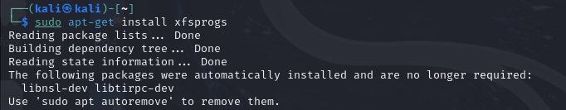

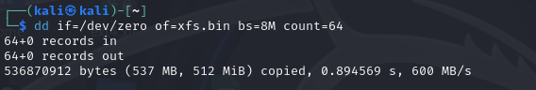

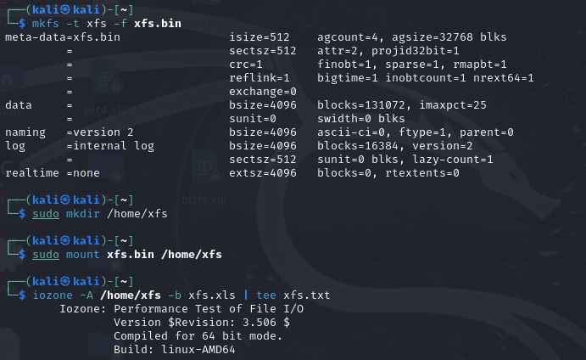

**Результаты**

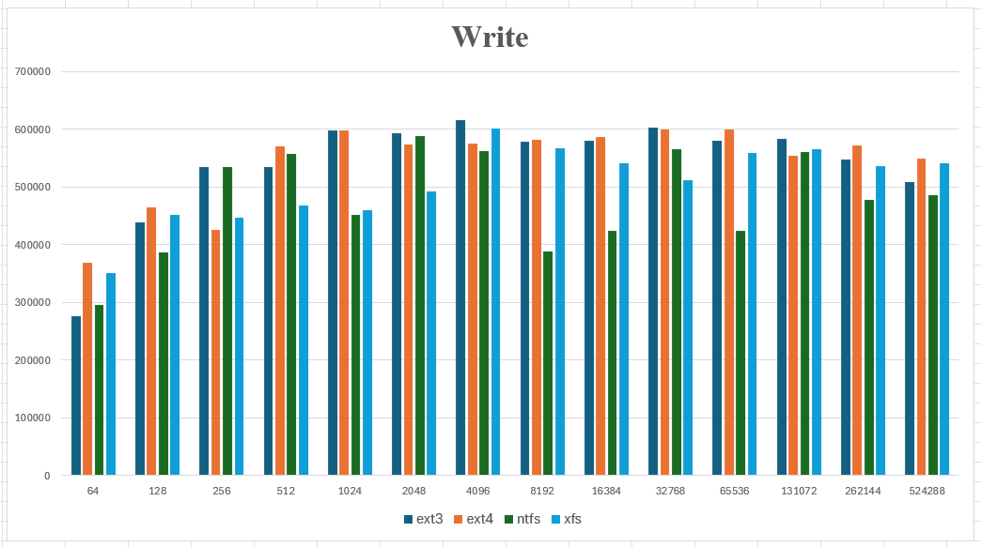

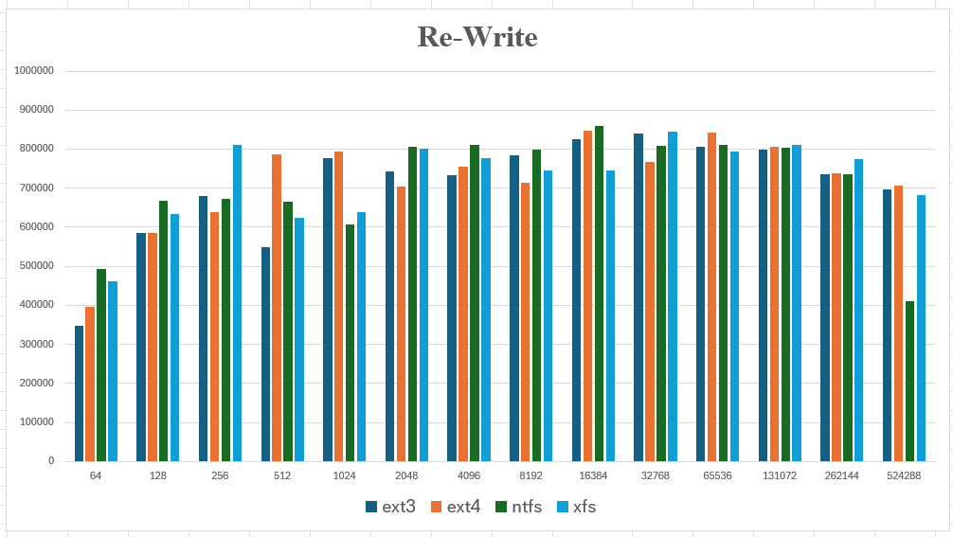

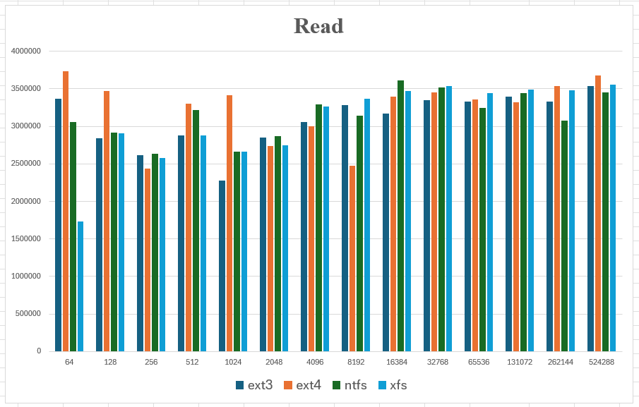

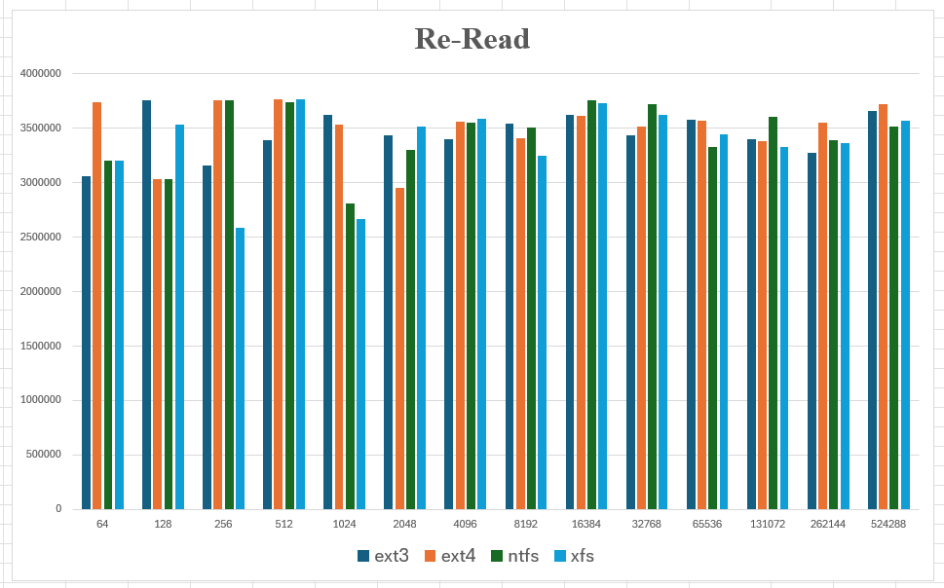

**Вывод по работе**:

* После выполнения лабораторной работы я обнаружил, что ext4 лучше всего подходит для моего компьютера. Помимо ext4, XFS также очень подходит для моего компьютера.